ПАСПОРТ

Подкос 1- уровневый

- НАЗНАЧЕНИЕ

Одноуровневый подкос (далее изделие) предназначен для поддержания установленных опалубочных щитов в вертикальном положении и последовательной юстировки на монтаже при температуре окружающего воздуха от -40⁰С до +40⁰С.

- ОСНОВНЫЕ ТЕХНИЧЕСКИЕ ХАРАКТЕРИСТИКИ

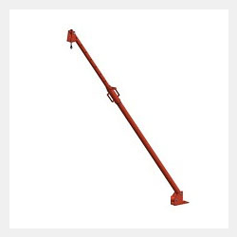
Наименование | Подкос 1- уровневый 3 метра | Подкос 1- уровневый 4,5 метра | Подкос 1- уровневый 6 метров
Диапазон длины штока min/max, мм | 2250/3150 | 3930/4730 | 5400/6000
Масса, кг | 13 | 17 | 20
Толщина стенки трубы, мм | 2,0 | 2,0 | 2,0
Марка стали | Ст3 | Ст3 | Ст3

- УСЛОВИЯ ЭКСПЛУАТАЦИИ УСЛОВИЯ ЭКСПЛУАТАЦИИ

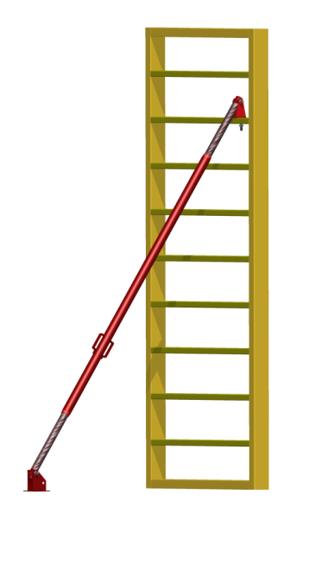 | 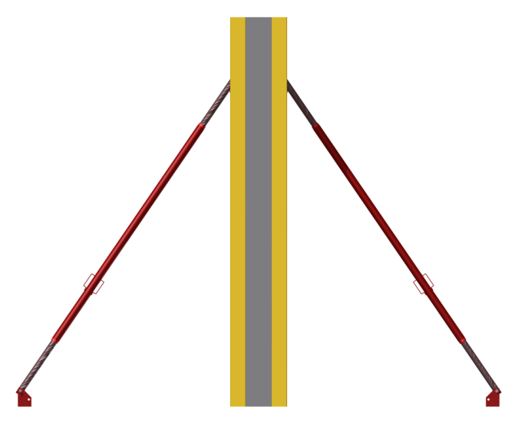
Рис. 1 Схема совместного использования подкоса с опалубочным щитом при заливке бетона.

Необходимое количество подкосов определяется требованиями к жесткости конструкции, чаще всего используются один подкос на 9 м² площади щита.

Длина подкоса выбирается таким образом, чтобы угол между ним и опалубочным щитом составлял не более 60⁰.

Внимание: Недопустимо использование подкосов без стягивающих элементов на опалубочных щитах. Подкос не рассчитан нести распирающие нагрузки от бетона.

4. ТРЕБОВАНИЯ БЕЗОПАСНОСТИ

4.1. Перед установкой изделия производитель работ обязан убедиться в исправности каждого его элемента. Установка неисправных изделий не допускается. Трещины и разрывы металла конструктивных элементов не допускаются.

4.2. Несущая способность (расчетная нагрузка) должна соответствовать нагрузкам согласно схемам опалубки и технологиям бетонирования ГОСТ Р 57899-2017

4.3. Запрещается сбрасывать с транспортных средств во избежание их деформации.

4.4. Запрещается использовать гнутые и деформированные элементы изделия.

4.5 К работе по монтажу изделия допускаются рабочие, прошедшие медицинское освидетельствование и обучение по технике безопасности безопасным методам работ и получившие соответствующее удостоверение.

5. ТРАНСПОРТИРОВАНИЕ И ХРАНЕНИЕ ИЗДЕЛИЯ

5.1 Транспортирование изделия производится транспортом любого вида без ограничения расстояния, в соответствии с правилами перевозки грузов, действующих для данного вида транспорта.

5.2 Не допускается сбрасывать изделия при разгрузке, транспортировать их волоком, а так же производить другие действия, которые могут причинить повреждения элементам конструкции.

5.3 Изделия должны храниться в закрытых помещениях или под навесом на подкладках, исключающих соприкосновение с грунтом. ГОСТ 15150

6. ГАРАНТИЙНЫЕОБЯЗАТЕЛЬСТВА.

6.1 Предприятие-изготовитель гарантирует соответствие изделия требованиям настоящих технических условий при соблюдении потребителем условий эксплуатации, транспортирования и хранения.

6.2 Гарантийный срок эксплуатации 12 месяцев со дня отгрузки потребителю

7. СВИДЕТЕЛЬСТВО ПРИЕМКЕ.
Изделие признано годным к эксплуатации.
дата выпуска________________________________________
представитель ОТК___________________________________

8. СВИДЕТЕЛЬСТВО О КОНСЕРВАЦИИ.
Изделие упаковано согласно требований, предусмотренных конструкторской документацией.
дата консервации и упаковки___________________________
срок консервации_____________________________________

Подкос 1-уровневый

ТУ 5525-001-38283957-2017

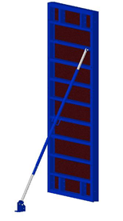

ПАСПОРТ

г. Москва

